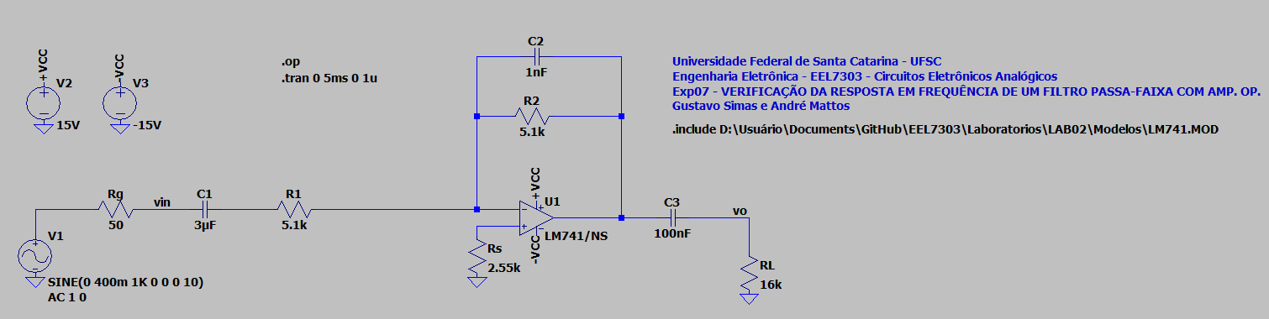**ANEXO**

Figura 1 - Circuito Simulado em LTSpice

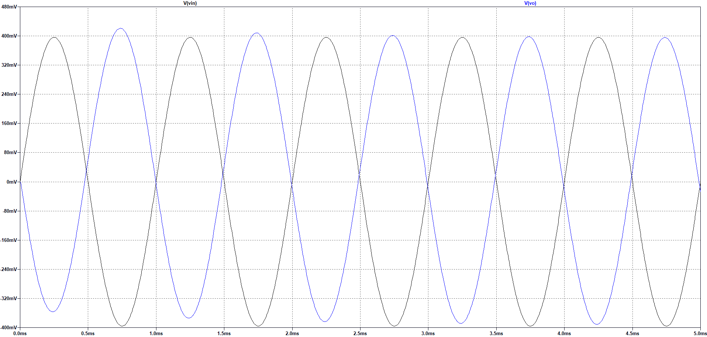

Figura - Sinais de Saída e Entrada em 1kHz Simulado

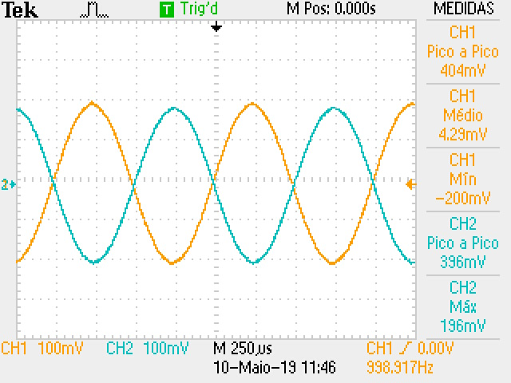

Figura - Sinais de Saída e Entrada em 1kHz Experimental

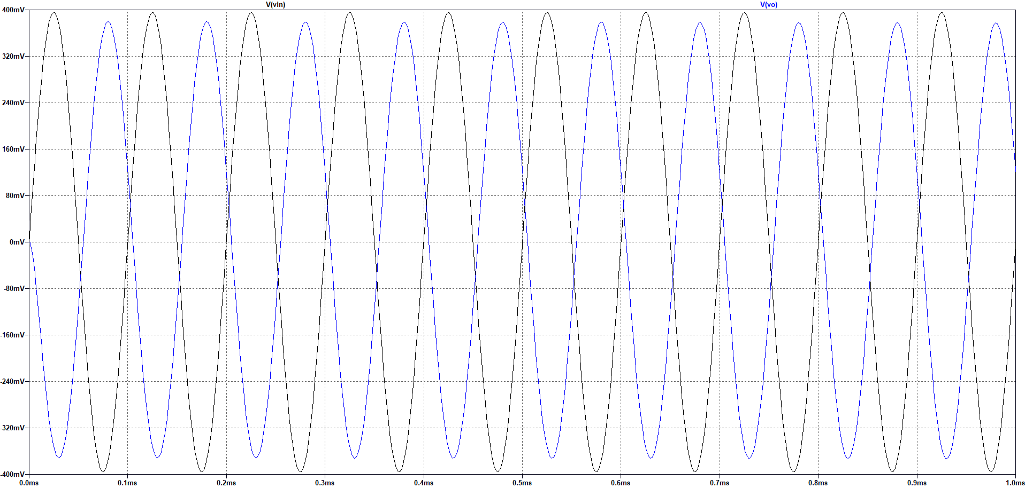

Figura - Sinais de Saída e Entrada em 10kHz Simulado

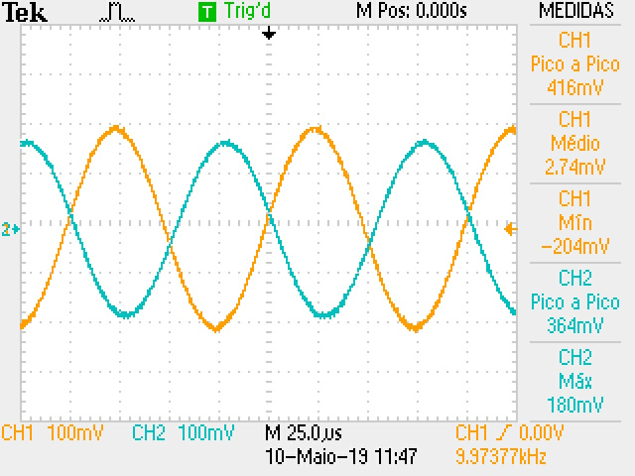

Figura - Sinais de Saída e Entrada em 10kHz Experimental

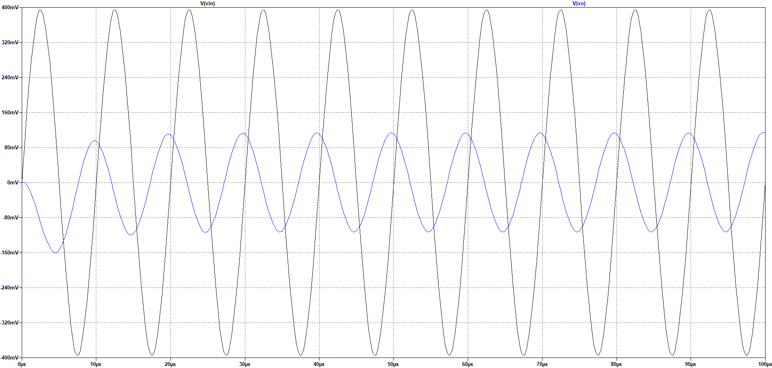

Figura - Sinais de Saída e Entrada em 100kHz Simulado

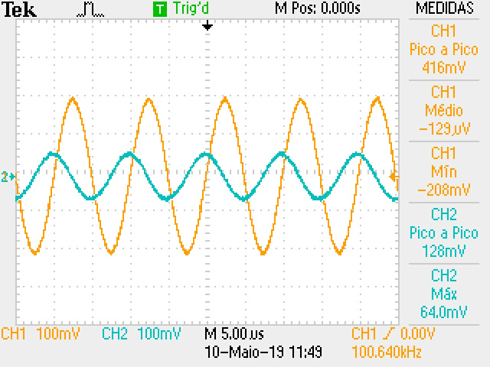

Figura - Sinais de Saída e Entrada em 100kHz Experimental

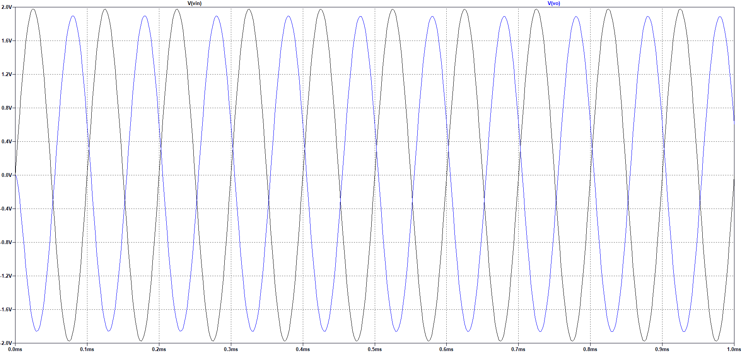

Figura - Sinais de Saída e Entrada com amplitude alterada em 10kHz Simulado

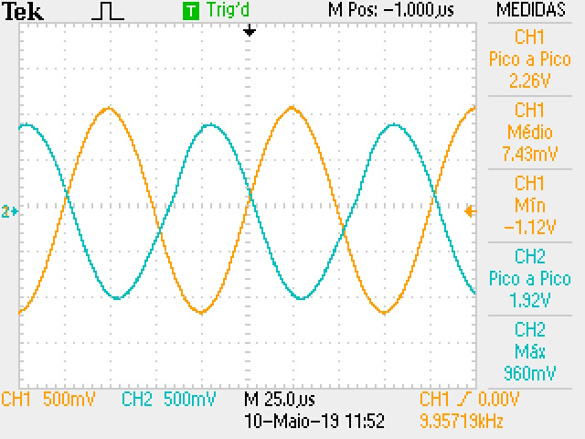

Figura - Sinais de Saída e Entrada com amplitude alterada em 10kHz Experimental

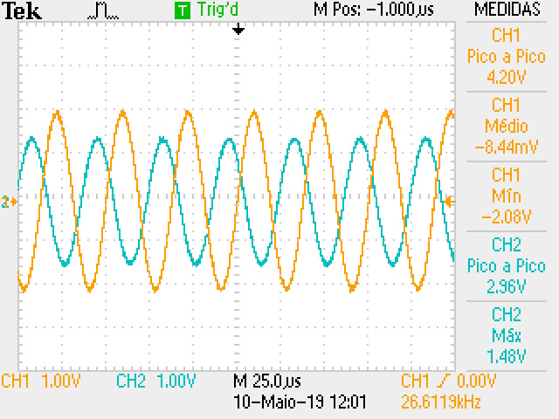

Figura - Sinais de Saída e Entrada na frequência de corte superior Experimental

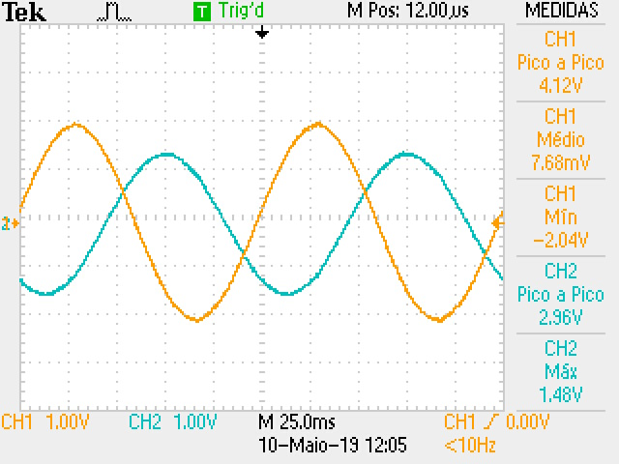

Figura - Sinais de Saída e Entrada na frequência de corte inferior Experimental

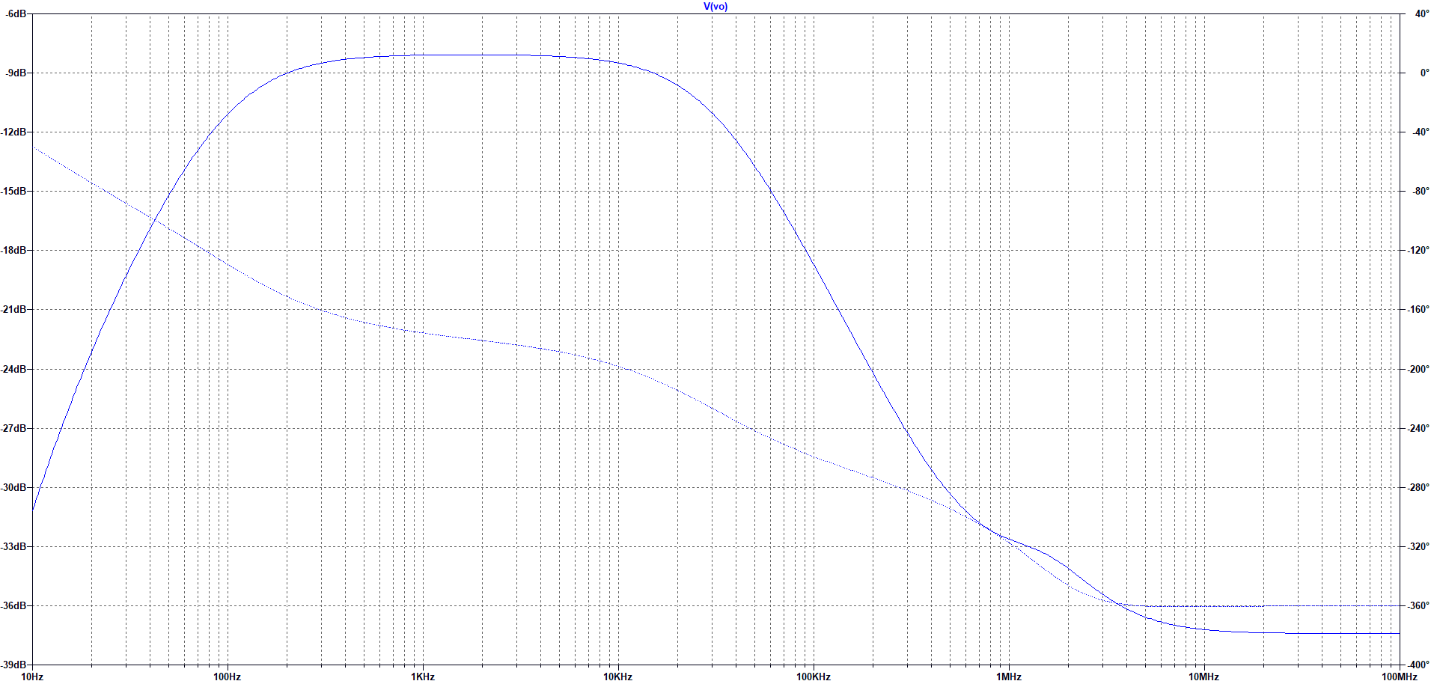

Figura - Resposta em Frequência Simulada

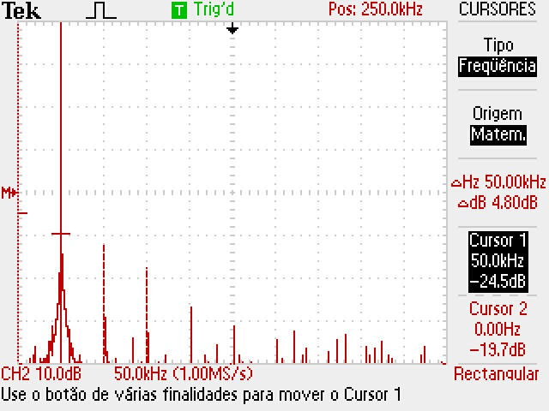

Figura - Espectro de Fourier do Sinal de Saída Experimental

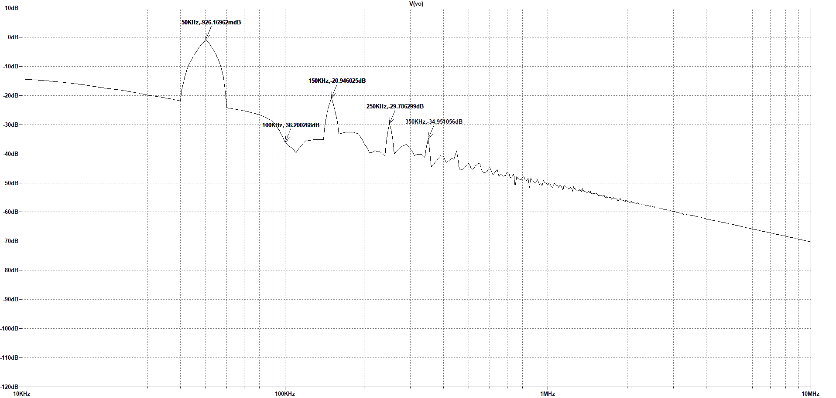

Figura - Espectro de Fourier do Sinal de Saída Simulado

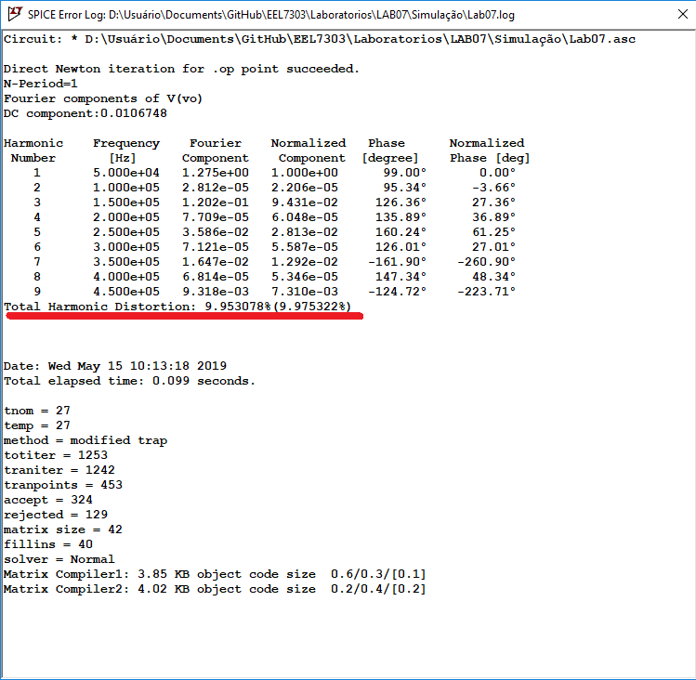

Figura - Distorção Total Harmônica Simulada